Логика
1. В стене имеется прямоугольное отверстие с длинами сторон x и y . При каком условии труба, сечением которой является круг радиуса R, пройдет в это отверстие, если длина трубы превышает x+y?
1) (3,14*R*R<x*y) и (R<x+y) 2) (2*R<=x) или (2*R<=y)
3) (2*R<=x+y) или (R<=y) 4) (x>=2*R) и (y>=2*R)
2. При каком условии последовательность числовых переменных A,B и С не является упорядоченной по возрастанию?
1) (А<B) и (не(B>=C)) 2) не ((B<=A) или (B>=C))
3) (B>A) и (не(B>=C)) 4) не((A<=B) и (B<=C))
3. Для какого из приведенных слов истинно логическое выражение:
Не (первая буква гласная) и не (третья согласная)?
1) модем 2) адрес 3) канал 4) связь
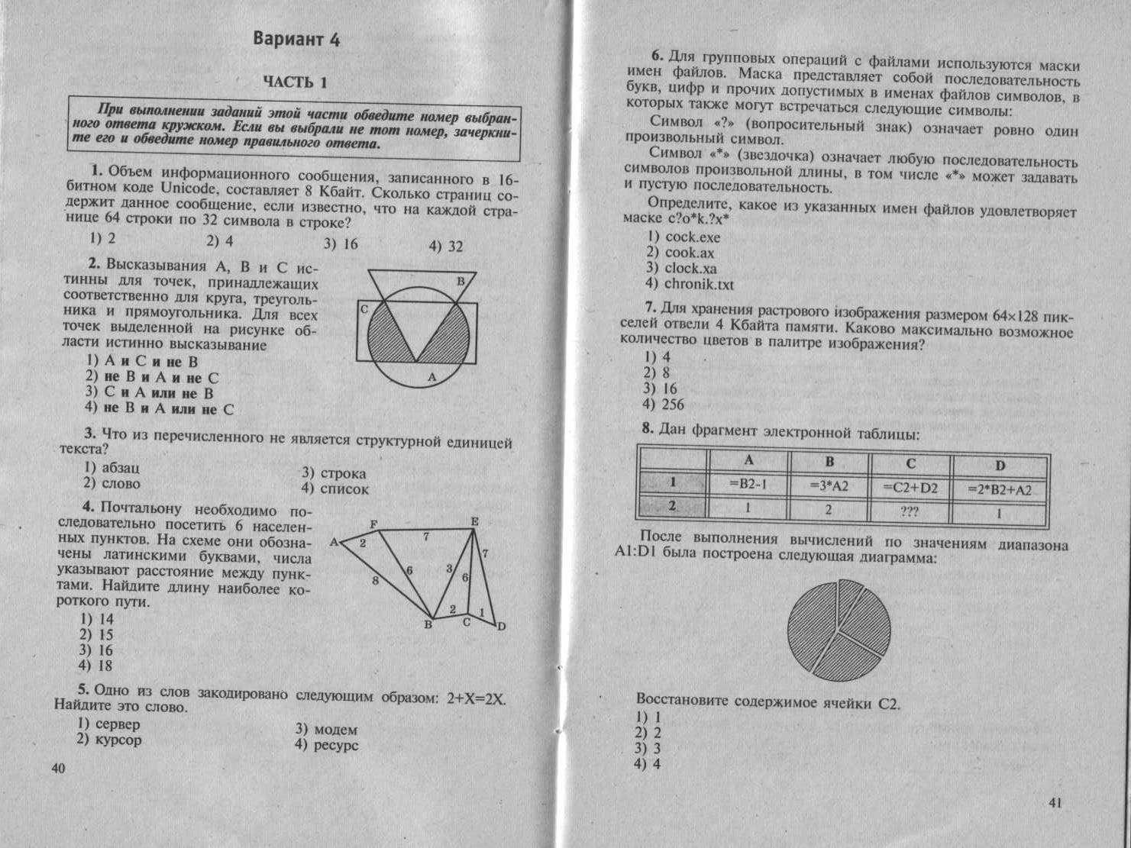
4

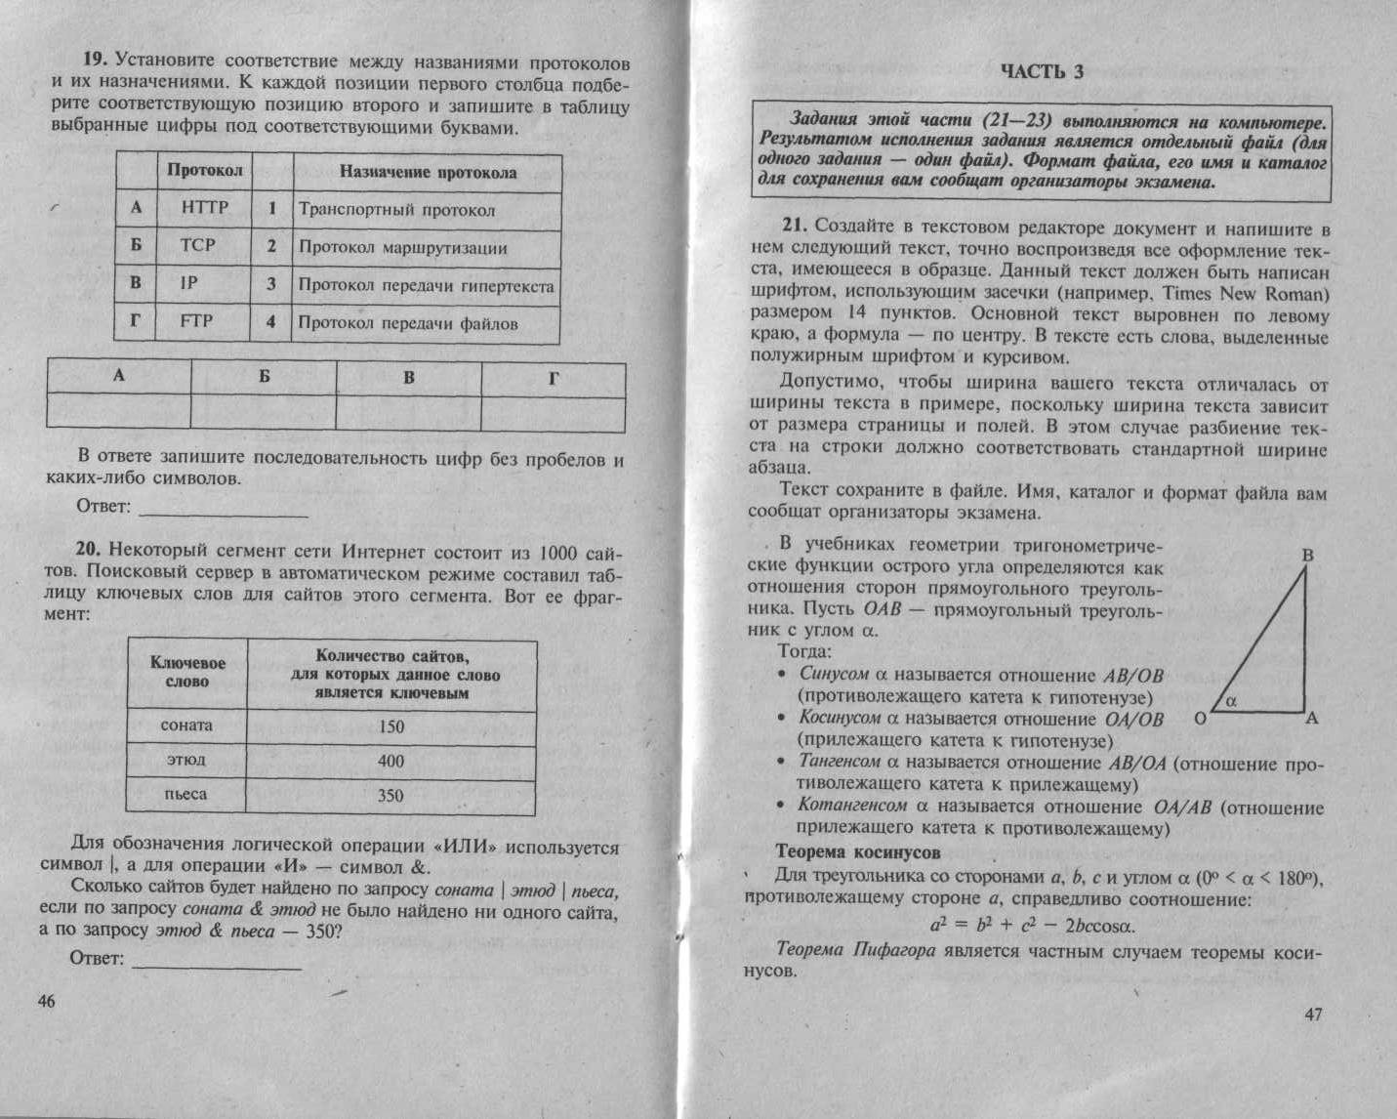
5

6. При каком значении логической величины y и числовой константы А выражение
Не (Y= (A<15)) или (A>10 и Y) будет истинным?
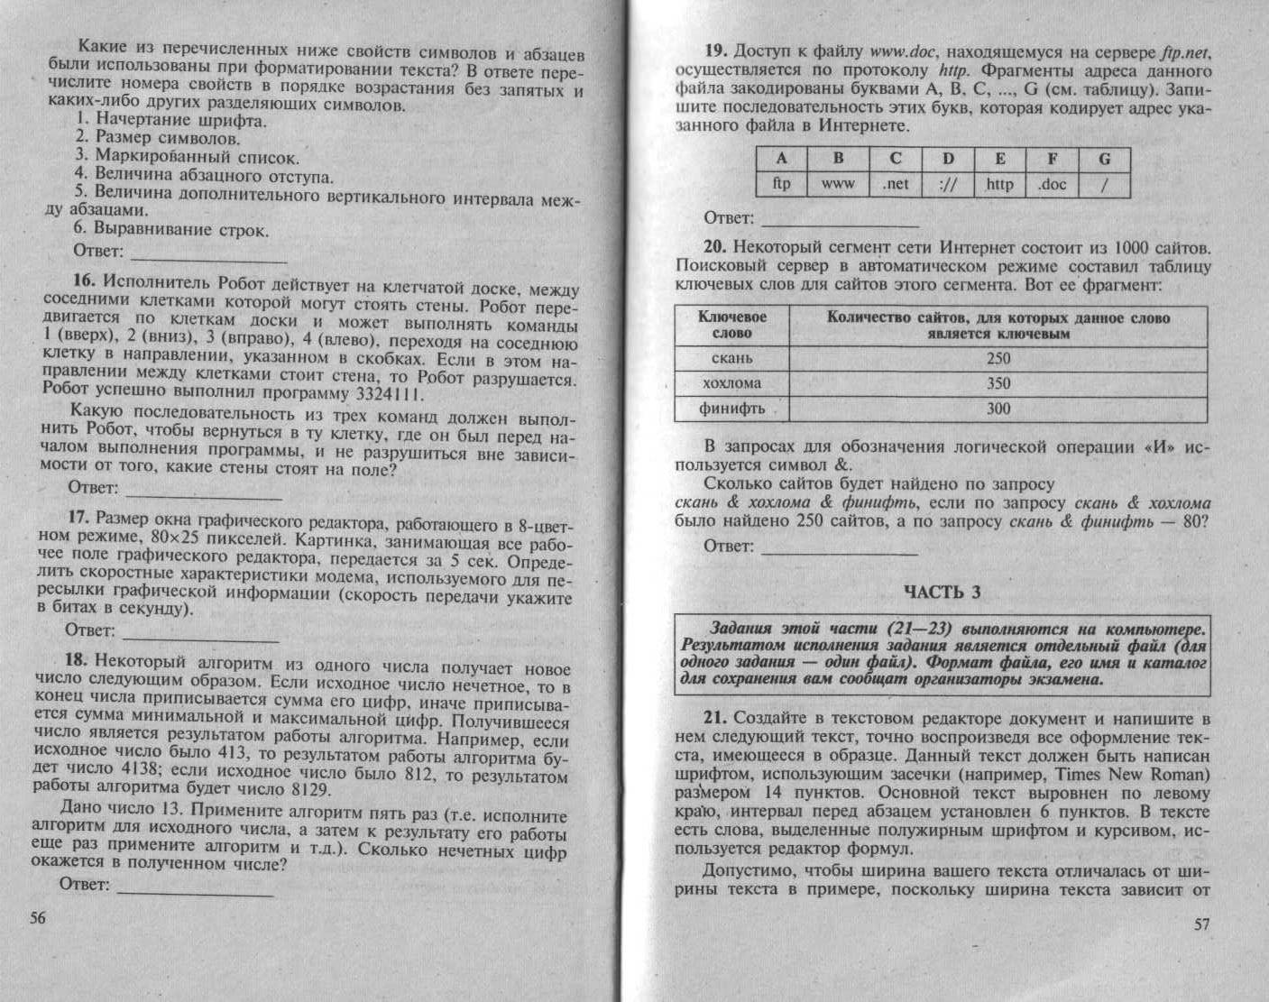
1) y=истина, А=10 2)y=ложь, А= 17 3) y=истина, А=17 4) y=ложь, А= 15
7

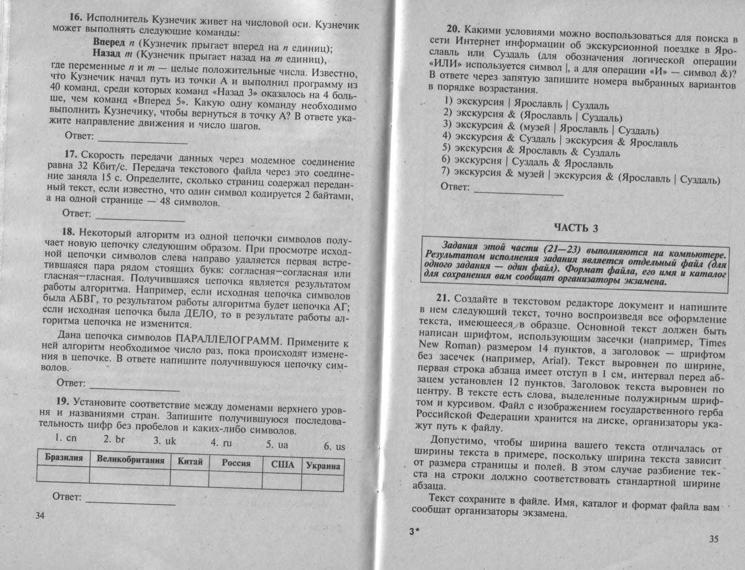
8

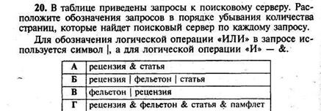
9

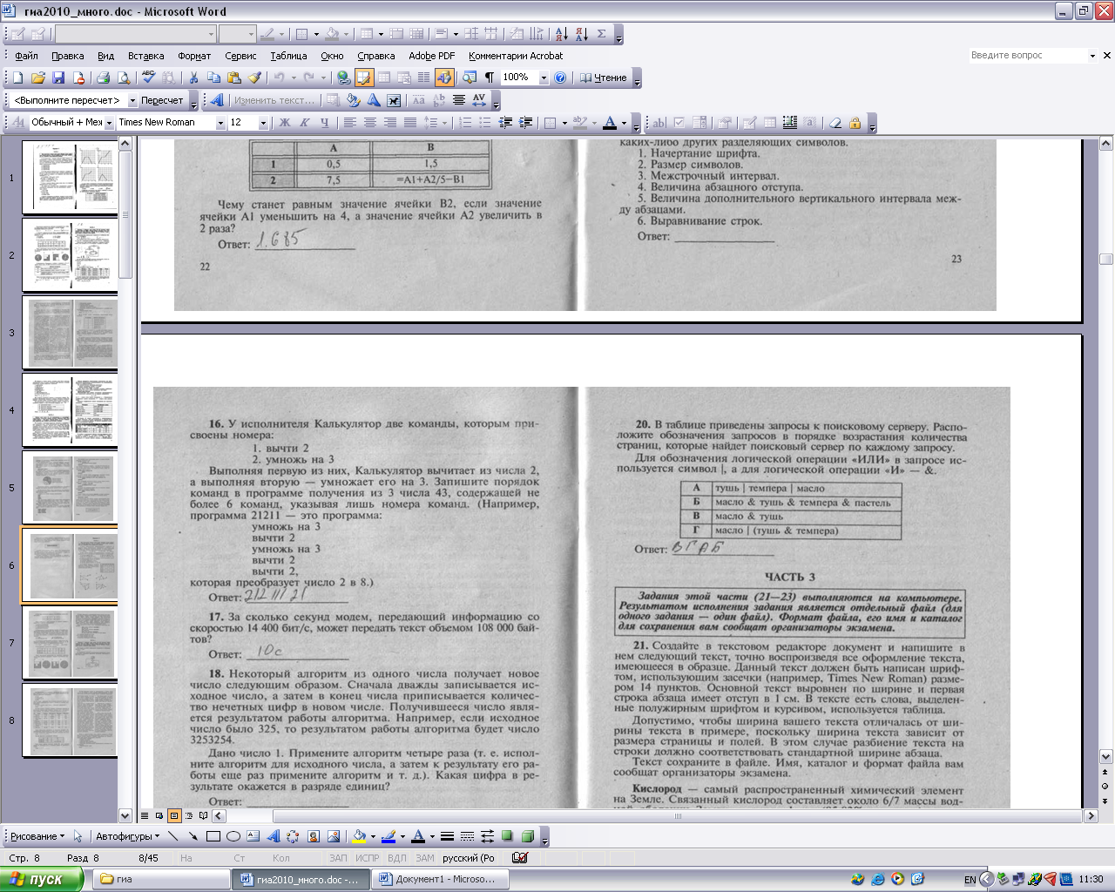
10

11) Для какого из указанных значений числа X истинно выражение ( X > 2 ) & ( ( X <4 ) \/ ( X > 4 ) )
1) 1 2) 2 3) 3 4) 4

12) Символом F обозначено одно из указанных ниже логических выражений от двух аргументов X и Y. В следующей таблице приведены значения функции F для всевозможных значений аргументов X и Y. Какое выражение соответствует F?
1) X & ¬Y 2) X \/ ¬Y 3) ¬X & Y 4) ¬X \/ Y
13) В таблице приведены запросы к поисковому серверу. Расположите обозначения запросов в порядке возрастания количества страниц, которые найдет поисковый сервер по каждому запросу. Для обозначения логической операции “ИЛИ” в запросе используется символ |, а для логической операции “И” – &.
А) Пушкин Б) Пушкин & Лермонтов & Жуковский В) Пушкин & Лермонтов Г) Пушкин | Лермонтов
14)Для какого символьного выражения верно высказывание:
¬ (Первая буква согласная) ∧ ¬ (Вторая буква гласная)?
1) abcde 2) bcade 3) babas 4) cabab
15)Символом F обозначено одно из указанных ниже логических выражений от трех аргументов: X, Y, Z. Дан фрагмент таблицы истинности выражения F: (см. таблицу)
Какое выражение соответствует F?
X | Y | Z | F
1 | 0 | 0 | 1
0 | 0 | 0 | 1
1 | 1 | 1 | 0

X | Y | Z | F
0 | 0 | 0 | 0
1 | 0 | 1 | 1
0 | 1 | 0 | 1

1) ¬X ∧ ¬Y ∧ ¬Z 2) X ∧ Y ∧ Z 3) X ∨ Y ∨ Z 4) ¬X ∨ ¬Y ∨ ¬Z
16)Символом F обозначено одно из указанных ниже логических выражений от трех аргументов: X, Y, Z. Дан фрагмент таблицы истинности выражения F (см. таблицу) Какое выражение соответствует F?
1) X ∧ Y ∧ Z 2) ¬X ∨ Y ∨ ¬Z 3) X ∧ Y ∨ Z 4) X ∨ Y ∧ ¬Z
17)Сколько различных решений имеет уравнение (K ∧ L ∧ M) ∨ (¬L ∧ ¬M ∧ N) = 1
где K, L, M, N – логические переменные? В ответе не нужно перечислять все различные наборы значений K, L, M и N, при которых выполнено данное равенство. В качестве ответа вам нужно указать только количество таких наборов.
18)Известно, что для чисел X, Y и Z истинно высказывание
(Z < X ∨ Z < Y) ∧ ¬(Z+1 < X)∧ ¬(Z+1 < Y) Чему равно Z, если X=25 и Y=48?
19)В таблице приведены запросы к поисковому серверу. Расположите обозначения запросов в порядке возрастания количества страниц, которые найдет поисковый сервер по каждому запросу.
A) чемпионы | (бег & плавание)
Б) чемпионы & плавание
В) чемпионы | бег | плавание
Г) чемпионы & Европа & бег & плавание

